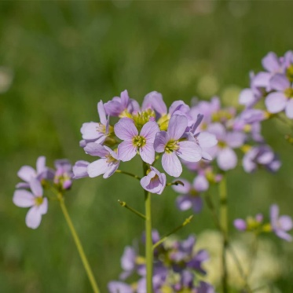
Secretaris HBO
P(Piet). A. van de POL
p.pol94428@kpnmail.nl
a.c.h.terwielen220@gmail.com
06-83011882

Verslag/notulen vergadering HBO d.d. 27 mei 2025 te Tiel.

Aanwezig:;Vz. D.J. Bult; Vice vz. Ed Scheepmaker; secr.: Piet van de POL; pennm.: Willem van Kuilenburg; bestuursleden: Dick JANSEN; Gerard van BUUREN, Rob Hofstra en Johan van der Burg.
De voorzitter opende de vergadering en heette de de heer H van Enk lid raad van commissarissen en ons nieuwe lid van ons bestuur de heer J van der burg hartelijk welkom

Het verslag van het overleg op 27 mei werd goedgekeurd

De website is volop in beweging op 2 juni is er weer overleg door Ed /Piet / Emre om de website ingevuld te krijgen zodat hij “live “kan.

Er zijn nog steeds gesprekken bezig over de stalling van de scootmobielen en e-bikes en parkeerplaatsen voor elektrische auto’s.

Inmiddels is er per 5 mei de regeling van kracht dat de galerijen en de entree van de complexen vrij moeten zijn van alles wat er aan de muur hangt of op de grond staat / ligt dit i.v.m. de nieuwe brandveiligheid regels.

In het overleg van Thius met HBO op 10 juni 2025 wordt de nieuwe samenwerkingsovereenkomst ondertekend door beide partijen

De statuten worden bijgewerkt zodat ze weer up to date zijn i.v.m. de mutaties bestuur, voorzitter / nieuw lid zodat we naar de notaris kunnen om het vast te laten leggen.

Het aandachtspunt communicatie thius / hbo / huurders blijft onder de aandacht.

De diverse commissies binnen het hbo zijn opnieuw ingedeeld i.v.m. de bestuur mutaties.

Er werd van het moment gebruikt gemaakt om met een presentje afscheid te nemen van de oude voorzitter de heer D J Bult.

Het overleg werd gesloten en iedereen bedankt voor de inzet

M.vr.gr.
Secr. HBO
Piet van de POL

